7月1日，北京市医保局发布消息，即日起可线上使用医保个账购买非处方药（OTC药品）。

截至7月15日，北京叮当智慧药房开通的在线医保门店数已达46家，覆盖东城区、朝阳区、海淀区、通州区、丰台区、石景山区等多个区域。

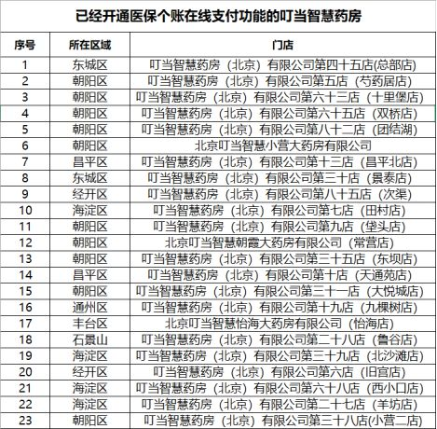

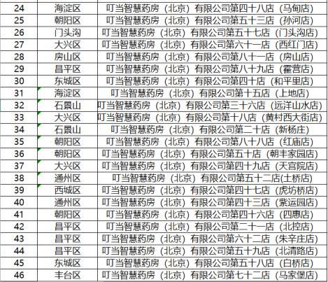

连日来，北京线上医保购药政策引发了市民的广泛关注。“金银花颗粒、脚气膏、晕车药……我这周已经陆续在美团上的叮当（智慧）药房下单三四次了，都是用的医保个账支付，简直太香了。”市民陈先生打开手机向记者展示。

“人到中年身体总是小毛病不断，懒得跑医院，就三天两头在网上买药，也是一笔不小的开销，” 另一位消费者李女士表示，“线上医保购药充分发挥了互联网的便捷性，同时实现了医保个人账户的灵活使用，真是时代的进步。”

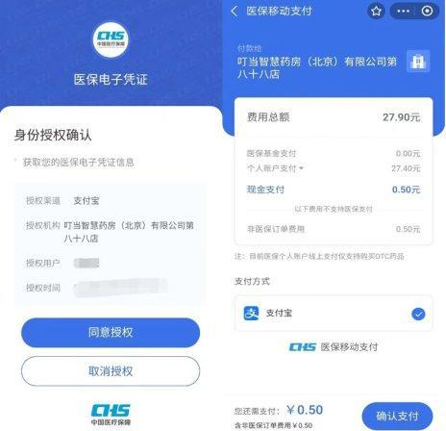

叮当快药相关人员介绍：所有叮当智慧药房均为7\*24小时营业，线上下单，平均28分钟送达。消费者可通过美团买药的“医保个账”以及京东平台的“买药秒送”，就近选择叮当智慧药房。支持医保购药的商品均带有“医保个账”标记。走访发现，消费者普遍认为，线上医保购药这种操作简便、配送上门的购药体验，真真切切地为老百姓带来了方便和实惠。

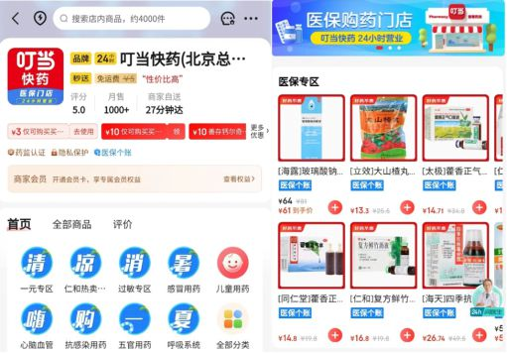

资料显示，叮当智慧药房是叮当健康（09886·HK）旗下24小时营业的实体连锁智慧药房，在全国众多城市拥有数百家门店，通过线上线下一体化运营，为用户提供7\*24小时即时送药到家服务。除北京之外，上海、深圳、佛山的叮当智慧药房也已打通在线医保支付功能。